Základní škola a Mateřská škola Dobrá Voda u Českých Budějovic,
Na Vyhlídce 6, 373 16 Dobrá Voda u Českých Budějovic

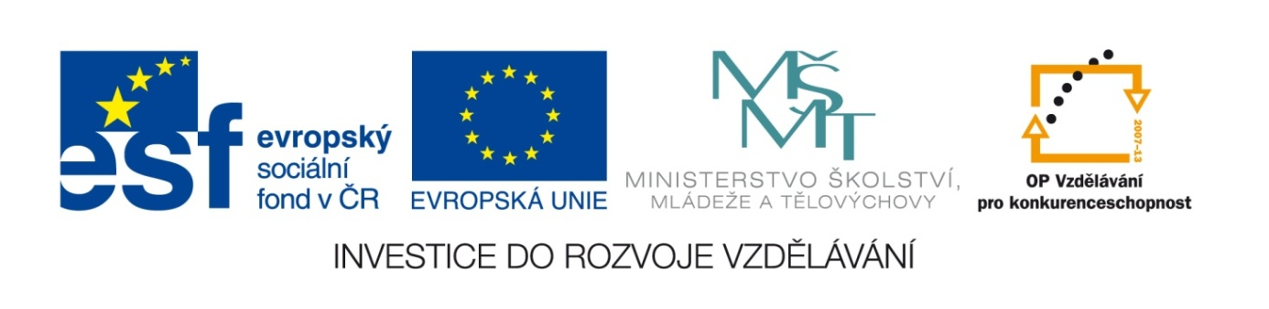

EU PENÍZE ŠKOLÁM
Zlepšení podmínek pro vzdělávání na základních školách Operačního programu
Vzdělávání pro konkurenceschopnost

Číslo a název klíčové aktivity: IV/2 Inovace a zkvalitnění výuky směřující k rozvoji matematické gramotnosti žáků základních škol
Číslo DUM: VY_42_INOVACE_M.2.56
Jméno autora: Mgr. Olga Šafářová
Datum (období) vytvoření DUM: 26. 4. 2013
Ročník: 2.
Vzdělávací oblast: Matematika a její aplikace
Vzdělávací obor: Matematika
Klíčová slova: Násobení a dělení v oboru násobilek 0 – 5,
slovní úlohy typu n-krát více/méně
Anotace: Žák násobí a dělí v oboru násobilek 0 – 5,
řeší slovní úlohy typu n-krát více/méně
Druh učebního materiálu: Pracovní list
Očekávaný výstup: Žák dokáže násobit a dělit v oboru násobilek 0 – 5,
řešit slovní úlohy typu n-krát více/méně

___________________

Korálky
Petra a Jitka navlékaly korálky. Petra navlekla 25 modrých, červených 5 krát méně. Jitka navlékla 9 žlutých, zelených 3 krát více. Kolik korálků navlékla Petra? Kolik Jitka? Porovnej, která z dívek má více. Kolik korálků navlékly obě dívky? Korálky namaluj.
Petra
Modrých …………………____
Červených …… ____ krát méně _________________________

Jitka
Žlutých ………………… ____
Zelených ……. ____ krát více ________________________

Petra Jitka
_________ _________

Obě dívky ………………? _________________________________
Petra s Jitkou navlékly ______ korálků.

Alenka také navléká, ale nemá tak šikovné prstíky. Pomůžeš jí?
Dokonči podle vzoru:

Zbylé korálky dívky uklidily do krabic podle barev a označily cedulkami s počty korálků.

_________________ _______________

______________

_________________
__________________

